ỦY BAN NHÂN DÂN QUẬN 6
TRƯỜNG THCS NGUYỄN ĐỨC CẢNH
GIÁO VIÊN: LÊ THANH LAN
Thời gian thực hiện: Từ ngày 29/11 đến ngày 05/12/2021
CHỦ ĐỀ 3: TUỔI HỒNG
TIẾT 13
- Ôn tập bài hát: Hò ba lí
- N hạc lí: Thứ tự các dấu thăng, giáng ở hóa biểu - Giọng cùng tên
- Tập đọc nhạc: TĐN số 4
- Ôn tập bài hát:
“Hò ba lí”
Dân ca: Quảng Nam
- Nhạc lí:
- Thứ tự các dấu thăng, giáng ở hóa biểu:
- Các dấu hóa ở hóa biểu có hai loại: các dấu thăng và các dấu giáng, được xuất hiện theo một thứ tự nhất định.
- Hóa biểu có dấu thăng:
- 1 dấu thăng ( Pha thăng )
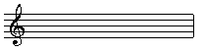
- #

- 2 dấu thăng ( Pha thăng, Đô thăng)
- 3 dấu thăng ( Pha thăng, Đô thăng, Son thăng)
- 4 dấu thăng ( Pha thăng, Đô thăng, Son thăng, Rê thăng)…
- Hóa biểu có dấu giáng:
- 1 dấu giáng
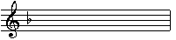
- 2 dấu giáng ( Si giáng, Mi giáng)
- 3 dấu giáng ( Si giáng, Mi giáng, La giáng)
- 4 dấu giáng ( Si giáng, Mi giáng, La giáng, Rê giáng)…
- Giọng cùng tên:
- Giọng cùng tên là một giọng trưởng và một giọng thứ có cùng âm chủ nhưng khác hóa biểu.
Ví dụ:
- La trưởng và La thứ là hai giọng cùng tên.
* Giọng La trưởng:
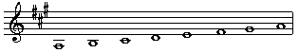
* Giọng La thứ:

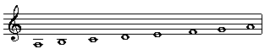
- Tập đọc nhạc: TĐN Số 4
“ Chim hót đầu xuân”
(Trích)
Nhạc và Lời: Nguyễn Đình Tấn

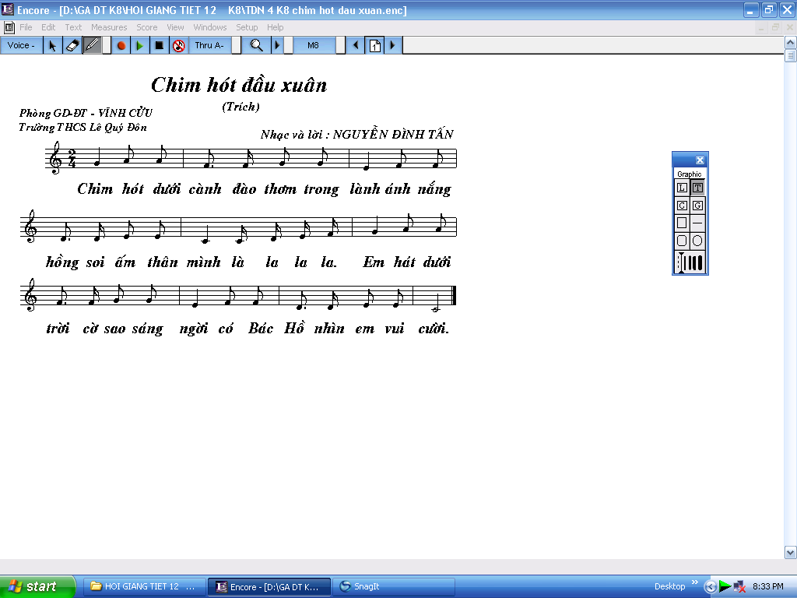

* Lưu ý: Học sinh về luyện tập bài hát và bài TĐN.

ỦY BAN NHÂN DÂN QUẬN 6
TRƯỜNG THCS NGUYỄN ĐỨC CẢNH
GIÁO VIÊN: LÊ THANH LAN
Thời gian thực hiện: Từ ngày 06/12 đến ngày 12/12/2021
CHỦ ĐỀ 3: TUỔI HỒNG
TIẾT 14
- Ôn tập bài hát: Hò ba lí
- Ôn tập tập đọc nhạc: TĐN số 4
- Âm nhạc thường thức: Một số nhạc cụ dân tộc
- Ôn tập bài hát:
“Hò ba lí”
Dân ca: Quảng Nam
- Ôn tập tập đọc nhạc: TĐN số 4
“ Chim hót đầu xuân”
(Trích)
Nhạc và Lời: Nguyễn Đình Tấn
- Âm nhạc thường thức: Một số nhạc cụ dân tộc
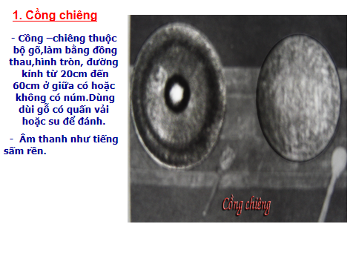
- Cồng, chiêng là một loại nhạc cụ thiêng.
- Dùng để tế lễ thần linh,dùng trong các lễ hội dân gian.
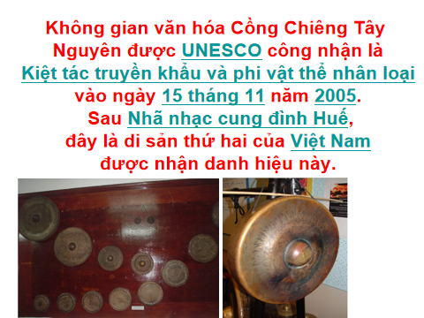
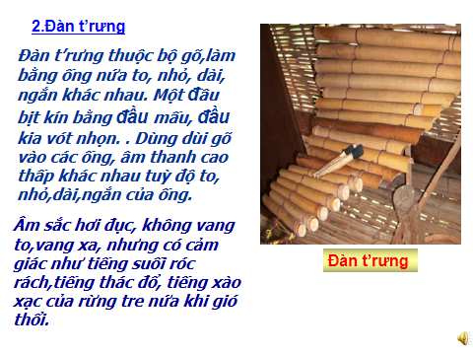
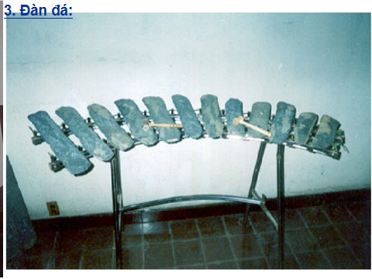
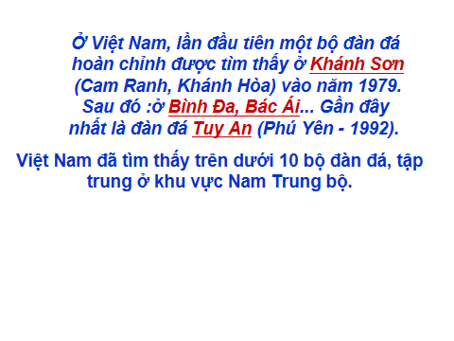
* Lưu ý: Học sinh về luyện tập bài hát và bài TĐN, tìm hiểu thêm một số loại nhạc cụ dân tộc của đất nước ta.

